绝密★启用前
2013年普通高等学校招生全国统一考试（北京卷）
文科综合试题
读图1回答1-3题。
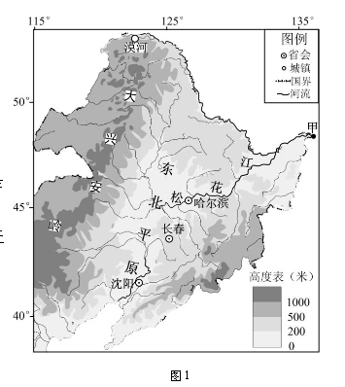
1.图中
A.甲地是中国日出最早的地方
B.夏至日漠河有极昼现象
C.大兴安岭为内、外流区分水岭
D.松花江干流有凌汛现象
2.东北平原
A.地势中间高，南北低
B.冬冷夏热，伏旱严重
C.农业实行小农场经营，精耕细作
D.是中国重要的商品棉基地
3.20世纪50-70年代人口大规模迁入东北地区的主要原因是
①农村剩余劳动力转移 ②工业基地建设的需要
③地处边疆，邻国人口迁入 ④城市知识青年有计划迁入
A.①② B.③④ C.①③ D.②④
玉米是世界重要的农产品之一，图2示意中国、印度、南非和巴西四国的部分地区玉米种植、收获生产活动的时段。读图，回答第4题。
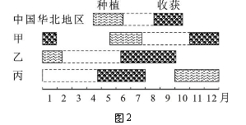
4.甲、乙、丙分别位于
A.巴西、印度、南非 B.南非、巴西、印度
C.印度、巴西、南非 D.巴西、南非、印度

图3为地球大气受热过程示意图，读图，回答第5题。
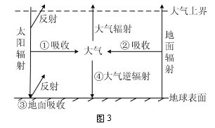
5.大气中
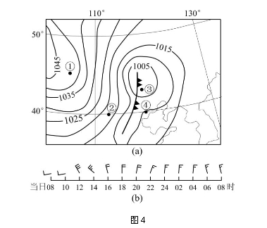
A.臭氧层遭到破坏，会导致①增加
B.二氧化碳深度降低，会使②减少
C.可吸入颗粒物增加，会使③增加
D.出现雾霾，会导致④在夜间减少
图4（a）为某日08时海平面气压分布图（单位:百帕），图4（b）显示④地24小时内风的变化，读图，回答第6、7题。
6. 图4（a）中
A.①比②风速大 B.①比③云量少
C.②比③气压低 D.②比④气温高
7.锋通过④地的时间可能为
A.上午 B.下午 C.傍晚 D.夜间
读图5回答第8、9题。
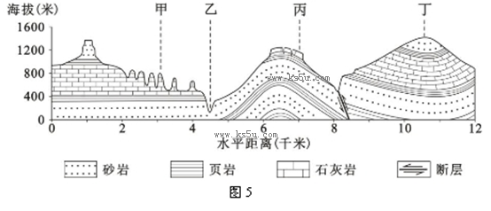
8.甲地为峰林，同类景观多出现在
①苏 ②湘 ③滇 ④新 ⑤桂 ⑥内蒙古
A. ①② B. ③④ C. ③⑤ D. ⑤⑥
9.图中
A.甲处侵蚀作用强烈 B.乙处由内力作用形成
C.丙处易发生滑坡现象 D.丁处是典型的背斜山
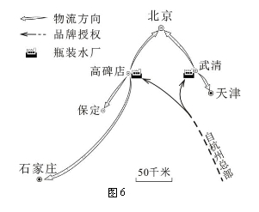
某品牌企业在京津冀地区建有饮用瓶装水厂。读图6，回答第10、11题。
10.瓶装水厂如此选址的主要原因是
A.利用优于授权地区的水源
B.靠近技术发达地区
C.吸引高素质的劳动力
D.降低运输成本
11. 瓶装水厂的建设使所在地
①就业岗位增加 ②吸引大城市人口迁入 ③承接品牌授权地区产业转移
④吸引相关企业集聚 ⑤城市等级提升
A. ①②⑤ B. ①③④ C. ②③④ D. ②④⑤

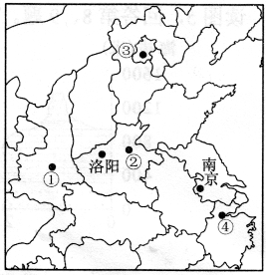
12．四川省博物馆藏有一块文字残缺的《九域守令图》石碑，其中一段碑文是：“至于□国，天下分而为七。□并四海，变易古制，始为□县，更□、□分裂，至□灭陈，天下方合为一。” “□”处缺失的文字应该是
A．周 B．秦
C．汉 D．唐
13．读图7，判断下列各项表述正确的是
A．汉武帝在②颁布推恩令
B．北魏孝文帝从③迁都到②
C．②和④先后是两宋的都城
D．明太祖在①废除了丞相制度
图7 中国古代部分都城示意图
14．1985年，一艘荷兰东印度公司的沉船被发现，船上载有景德镇生产的青花瓷。该船沉没的时间最早应为
A．北宋中期 B．元末明初 C．明末清初 D．鸦片战争时期
15．秦汉以来儒家思想不断发展。下列属于吸收外来文化因素、阐释儒家思想的著作是
①《春秋繁露》 ②《四书章句集注》 ③《儒林外史》 ④《孔子改制考》
A．①② B．②④ C．①③ D．③④
16．下列各项史实与结论之间逻辑关系正确的是
 | 史实 | 结论
A | 宋代发明了活字印刷术 | 宋代以后雕版印制技术基本不再使用
B | 考古发现唐长安城中的坊建有坊墙 | 唐代城市中普遍实行坊市制
C | 19世纪中期，英国生活资料及生产原料进口占其进口总额的95%，约50%的工业产品销往国外 | 英国已经成为典型的外向型经济国家
D | 1951~1955年，苏联对农业的投资由年均200亿卢布增长到409亿卢布 | 苏联工农业发展失衡的局面得以改变
17．一位美国学者指出，第二次鸦片战争期间，美国只是“给予联军以道义上的支持和合作”，却在战后获得了很多权益。其中一项权益是
A．获得军费赔偿 B．进驻北京使馆区（界）
C．在华开设工厂 D．在沿江口岸自由航行
18．1893年，有位官员上奏朝廷说：“近来体察沿海各口商务情形，洋纱一项进口日多，较洋布行销尤广。江、皖、川、楚等省，或有难销洋布之区，更无不用洋纱之地。”由此可以得出的结论是
A．洋纱洋布主要在通商口岸使用 B．进口洋布在中国销售市场萎缩
C．长江流域传统织布业逐渐消失 D．民族织布业大量使用进口洋纱
19．中国共产党曾提出“赞助建立全中国统一的民主共和国”。当“全中国统一的民主共和国建立之时，苏维埃区域即可成为全中国统一的民主共和国的一个组成部分，苏区人民的代表，将参加全中国的国会，并在苏区实行与全中国一样的民主制度。”中国共产党提出这一主张有利于
A．推动国民革命不断深入 B．创立苏维埃革命根据地
C．建立抗日民族统一战线 D．夺取解放战争最后胜利
20．图8是中华人民共和国某时期政权组织结构示意图。中央人民政府委员会
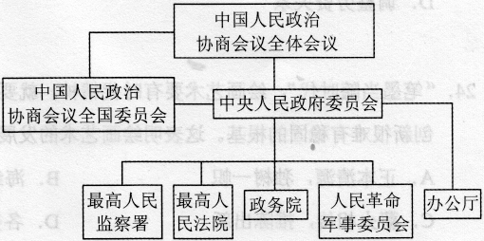
图8
①接受中国人民政治协商会议全体会议的领导 ②具有新民主主义政权性质
③依据《中华人民共和国宪法》履行职权 ④领导完成了社会主义改造
A．①② B．②④ C．①③ D．③④
21．俄国在19世纪曾与西欧国家发生过两次大的战争。在这两次战争中，“俄国的士兵在1855年和在1812年时一样勇敢地作战”，但战争的结局大为不同，并对俄国和欧洲的历史造成了很大影响。以下表述正确的是
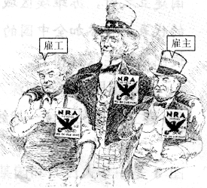
①1812年战争的胜利挫败了拿破仑称霸欧洲的野心
②1812年战争巩固了十二月党人对现存制度的信念
③1855年战争前赫尔岑等人提出了解放农奴的主张
④1855年战争的失败迫使沙皇进行自上而下的改革
A．①②③ B．①③④ C．②③④ D．①②④
22．1871年德意志帝国成立时，有人讽刺说，这个帝国是由一只大猛兽、半打狐狸和十几只耗子组成的。这个比喻形象地说明了当时帝国内各邦实力的差距。但在这个帝国中
A．各邦代表组成立法机构中的联邦议会
B．各邦代表组成立法机构中的帝国议会
C．帝国政府向帝国议会负责
D．各邦共同推举帝国首相
23．图9是1933年刊登在《华盛顿星报》上的一幅漫画，用以宣传当时美国政府的某项措施。位于画面中间的人物代表美国政府，“NRA”是“全国复兴管理局”的缩写。这项措施旨在 图9
A．恢复银行信誉 B．鼓励建立工会 C．加强社会保障 D．调整劳资关系
24．“笔墨当随时代”，绘画艺术要有时代精神，就要有创新。然而，不继承优秀的传统遗产，创新很难有稳固的根基。这表明绘画艺术的发展要
A．正本清源，独树一帜 B．海纳百川，有容乃大
C．薪火相传，推陈出新 D．各美其美，和而不同

25．为了保护和发展国家级非物质文化遗产“京西太平鼓”，北京有些中小学将这一古老的 民间艺术纳入学校教育。这表明
A．教育的基本功能发生了改变 B．教育具有选择、传递文化的功能
C．教育是文化创新的根本动力 D．教育是文化交流融合的主要途径
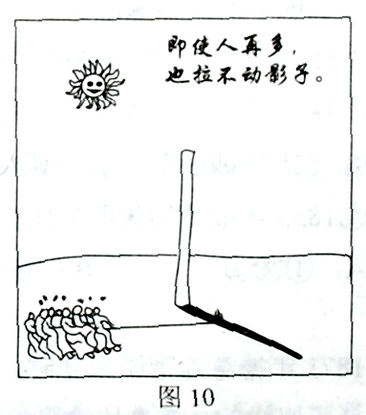
26．图l0漫画蕴含的哲理是
A．人们的主观愿望无法变成客观现实
B．主观认识是对客观现实的正确反映
C．要改变客观现实必须发挥集体力量
D．认识符合实际才能有效地指导实践

27．当前，有些家长“超前”、“超负荷”地让孩子上各种培训班，使孩子学习压力过大， 甚至产生厌学情绪，结果事与愿违。在孩子培养问题上，这些家长
A．认为事物发展不存在矛盾 B．忽视了规律在事物发展中的作用
C．没看到事物发展过程存在质变 D．不重视外部条件对事物发展的影响

28． 一位小提琴家在音乐会上演奏，突然G弦断了，但是他并没有停下来，随即创作了一首从头到尾可以不用G弦的曲子，演奏非常成功。这说明
①成功总是以挫折困难为基础 ②遇到困难要勇于面对，发挥主观能动性
③客观条件无法影响到人的成功 ④知识和能力储备是取得成功的重要条件
A．①③ B．①④ C．②③ D．②④
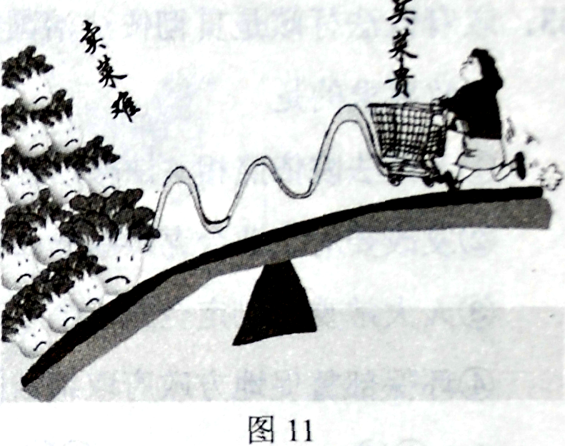
29．图11反映了当前市场上存在农民卖菜难与市民买菜贵的难题。能够缓解该难题的措施是
①发布蔬菜供求信息，促进产销对接
②提高蔬菜种植补贴，扩大种植规模
③合理规划蔬菜流通，降低运输成本
④改善菜市场卫生环境，提高服务质量
A．①② B．①③
C．②④ D．③④

30．下表是201 1年北京市部分经济指标的年度增长率。
财政收入 | 财政支出 | 社会保障和就业支出 | 城镇单位在岗职工平均工资 | 个人所得税
14.4% | 12.5% | 28.6% | 15.5% | 26.7%
根据表中数据可以推出2011年北京市
A．财政收入高于财政支出，出现财政盈余
B．个人所得税收入占财政收入的比重上升
C．社会保障和就业支出增速过快抑制了财政收入增长
D．城镇单位在岗职工平均工资增长抑制了个人所得税增长

31．继续保持我国经济又好又快发展，要求加快转变经济发展方式．推动产业结构升级。下列做法符合这一要求的是
①促进金融、通讯等服务业发展 ②加大研发投入，推进科技创新
③增加出口补贴，扩大出口规模 ④提高存款利率，减少居民消费
A．①② B．①④ C．②③ D．③④

32．面对H7N9禽流感，政府有关部门在首例病例确诊后，立即通过电视、网络等媒体发布详细疫情信息，并及时跟进通报疫情变化情况及防治方案，使政府和社会形成合力，共同防治禽流感。这些做法能够
①提高行政效率，体现政府权威 ②加强社会监督，促进廉政建设
③增强信息透明，保障公民权利 ④消除社会矛盾，维护国家稳定
A．①③ B．①④ C．②③ D．②④

33．政府依法行政是贯彻依法治国方略、提高行政管理水平的基本要求。下列选项符合依法 行政要求的是
①人民法院依照相关法律法规审理企业破产清算案件
②发改委对企业合谋操纵产品价格的垄断行为做出处罚
③人大常委会制定企业安全生产流程与劳动保护规章制度
④环保部督促地方政府取缔被国家列入淘汰范围的高污染生产能力
A．①② B．①③ C．②④ D．③④

34．费孝通在20世纪80年代提出了“中华民族多元一体格局”的理论。“多元”是指中华各民族各有其起源、形成、发展的历史，文化、社会也各具特点；“一体”是指中华各民族的发展相互关联、相互补充、相互依存，与整体有不可分割的内在联系和共同的民族利益。这一理论强调了
A．中华各民族在历史上的发展是不平衡的
B．民族凝聚力是国家综合国力的重要标志
C．中华民族是具有历史性的多民族共同体
D．民族平等奠定民族团结的政治经济基础

35．某班同学排演政治短剧，下面哪句“国家元首”的台词准确反映了法国政治制度的特征
A．可恶的议会，充斥着这么多党派，他们总是翻云覆雨、无所事事
B．可恶的议会，一而再再而三地延搁政府议案，我却对其束手无策
C．可恶的议会，竟然对政府和我提出不信任案，我将决定解散议会
D．可恶的议会，竟然不是由我所属的党派控制，我却还要对其负责

36.读图12，回答下列问题。
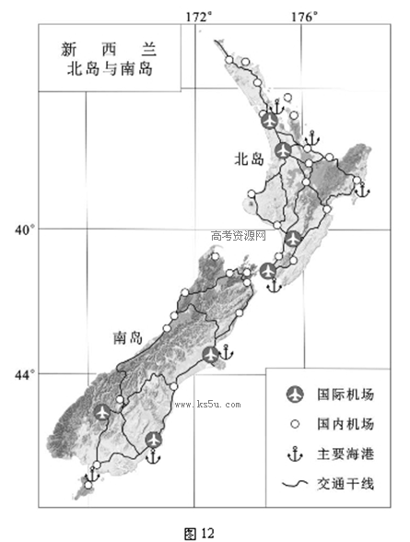
（1）简述新西兰对外联系的交通运输方式及原因。（8分）
（2）分析南岛降水量西多东少的原因。（8分）
（3）与南岛相比，说出北岛经济发展的地理条件优势。（12分）
（4）新西兰多火山地震，分析其成因，并概述火山旅游活动的主要内容。（8分）

37．（34分）计时——记时——纪史
材料一 公元前431年，底比斯军队入侵普拉提亚。关于此事发生的年代，古希腊历史学家修昔底德记为：征服优波亚后缔结“三十年和约”的第15年，即阿尔哥斯的克里西斯担任女祭司的第48年，斯巴达的埃尼希亚斯担任监察官之年，雅典的执政官皮托多鲁斯的执政任期内……
公元前431年在中国古代文献中有如下记法：周考王十年，秦躁公十二年，魏文侯十五年，赵襄子四十五年等。
（1）概括材料反映的古代纪年特点。（2分）结合所学，分析这一特点所反映的历史状况。（6分）

格林尼治时间大事记
1840年前 | 格林尼治时间由英国的格林尼治天文台（1675年建）制定，但其影响力有限，英国各地城镇仍遵守地方时间
1847年 | 英格兰和苏格兰铁路时刻表采用格林尼治时间，以克服计时不同给交通造成的混乱局面
1851年 | 600万游客乘火车到伦敦参观世界博览会，首次体验标准时间体系
1880年 | 格林尼治时间成为全英国唯一的、法定的时间标准
1884年 | 英法美德俄日等25国在华盛顿召开会议，确定经过格林尼治天文台的经线为本初子午线，据此确定格林尼治时间为国际标准时间
（2）阅读上表，对格林尼治时间成为国际标准时间的历史进程划分阶段并说明理由。（4分）分析国际标准时间形成的历史条件。（8分）

材料二 1874年法国传教士在上海徐家汇建立了观测台，19世纪80年代这一观测台利用上海法租界内的信号塔开始报告正午时刻，为外国船只服务。这一时间标准被称为“海岸时”。19世纪末20世纪初，列强控制下的清朝海关采用“海岸时”，使用的是东经120º的时刻。此后“海岸时”逐渐被铁路、航运、邮政、电报等行业采用，并延及京奉等铁路沿线和长江流域。1918年，北洋政府将全国划分为5个时区，1927年将北京时定为标准时。1929年国民政府以南京时为标准时，每天通过电报和广播发布；上海、天津、南京、北平等地的车站、码头、银行、机关及市区街道多设标准钟。与此同时，汽笛、午炮或寺庙的钟声等报时方式仍在使用。中华人民共和国成立后将东八区区时定为北京时间。
（3）依据材料二并结合所学，解读从“海岸时”到北京时间在近现代中国的变化历程。（14分）
要求：提取信息充分；总结和归纳准确、完整；解释和分析逻辑清晰。

38．（33分）《国务院关于实行最严格水资源管理制度的意见》划定了水资原利用管理的“三务红线”：水资源开发利用控制红线，到2030年全国用水总量控制在7000亿立方米以内；用水效率控制红线，到2030年用水效率达到或接近世界先进水平，万元工业增加值用水量（以2000年不变价格计算）降低到40立方米以下，农田灌溉水有效利用系数提高到0.6以上；水功能区限制纳污红线，到2030年主要污染物入河湖总量控制在水功能区纳污能力范围之内，水功能区水质达标率提高到95％以上。
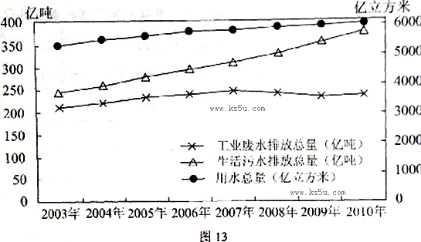
（1）描述图13所反映的我国用水总量、工业废水排放总量和生活污水排放总量的变化趋势。（3分）

（2）实现“三条红线”的控制目标需要从多方面采取措施。运用《经济生活》的相关知识完成下表。（11分）
措 施 | 影响途径 | 控制红线
实施生活用水阶梯定价 | 提高超量用水价格，促进节约用水，减少水的浪费 | ①
优先安排企业购买节水设备的贷款，并给予优惠利率 | ② | 用水效率控制红线
③ | 增加企业排污成本，促使企业设法减少污水排放 | 水功能区限制纳污红线

（3）运用《经济学常识》的相关知识，分析水资源的可持续利用为什么不能完全由“看不见的手”调节。（7分）

（4）为了保护和节约水资源，某校学生会正在草拟倡议书，向同学们征集倡议。结合《政治生活》中关于公民的相关知识，请你提出两条倡议，要求有不同的理论依锯。（12分）
倡 议 书（草稿）
水与我们的生活息息相关，也是国家发展不可或缺的基础性资源。北京属于重度缺水地区，但在生产生活中，有些人节水意识匮乏，有的企业直接排放生产污水，破坏水资源的现象也时有发生……市政府高度重视水资源管理，倡导建设节水型城市。为了响应政府的号召，我们向全校同学倡议：
倡议一：积极开展调查研究，向所在社区和学校提出节水建议。
理论依据：公民依法享有民主管理的权利。
倡议二：
理论依据：
倡议三：
理论依据：

39．（12分）中国梦具有深刻的哲学内涵和重要的现实意义。某班同学围绕“中国梦”，畅谈学习体会。
同学甲：实现中华民族伟大复兴，是中华民族近代以来最伟大的梦想，它根植于中国的社会现实。这一伟大梦想，激励着无数中华儿女为之奋斗，成为中华民族的精神纽带和强大的精神动力。
同学乙：经过百年奋斗，中国人民站起来了。通过改革开放，人民生活富起来了。历史表明，个人的前途命运与国家和民族的前途命运紧密相连。国家好，民族好，大家才会好。
同学丙：我要刻苦学习，考上医科大学，将来当一名出色的医生，努力工作，救死扶伤，造福人民，实现人生价值，为中国梦贡献自己的力量。
以下两题任选一题作答。
（1）任选一位同学的发言，运用《生活与哲学》的相关知识加以分析说明。
（2）谈谈你对“中国梦”的认识，并运用《生活与哲学》的相关知识进行论证。
要求：理论运用得当，逻辑清晰，论述合理。

40．海洋是人类活动的重要舞台。
时间 | 历史资料
1831~1836年 | 达尔文进行环球航行考察
1840年 | 利物浦至波士顿之间的轮船航班开通
1858~1864年 | 瑞典地质学家伊雷克先后对北极斯匹兹卑尔根岛进行了3次考察，并绘制了详细地图
1859年 | 达尔文发表《物种起源》
1869年 | 连接地中海和红海的苏伊士运河开通
1869年 | 英国至印度海底电缆开通
（1）以“海洋与人类文明进步” 为题，从上表中选择恰当的材料进行论述。（8分）

 达尔文在南美洲考察期间，在①地看到热带雨林景观，在②地观察到安第斯山植被的垂直变化现象，读图14，回答第（2）题。
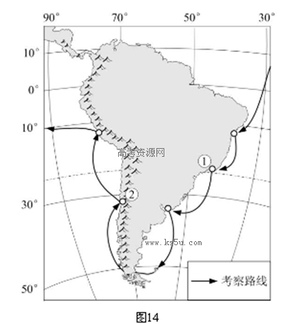
（2）在达尔文看到的①地景观和②地现象中，任选其一说明成因。（10分）

41．（27分）中华大地幅员辽阔，历史悠久，文化灿烂。 读图15，回答第（1）小题。
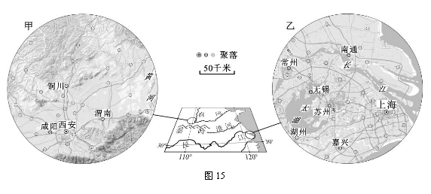（1）在甲、乙两区域中任选其一，概述聚落分布特点和有利于农业生产的自然条件。（10分）

东汉后期和唐朝前期黄河流域、长江流域县城数量表（单位：座）
时间  区域 | 东汉后期 | 唐朝前期
黄河流域 | 765 | 669
长江流域 | 342 | 611
（2）概述上表反映的县城数量及分布的变化，阐释导致变化的历史原因。（10分）
2013年普通高等学校招生全国统一考试（北京卷）
文科综合历史部分试题参考答案

题号 | 12 | 13 | 14 | 15 | 16 | 17 | 18 | 19 | 20 | 21 | 22 | 23
答案 | B | C | C | B | C | D | D | C | A | B | A | D

37．（34分）
（1）特点：没有通行、统一的纪年方式。
历史状况：当时各区域政治分裂，邦国林立；经济交流范围相对狭小；文化发展相对多元。社会缺乏对统一纪年的需求。
（2）阶段和理由：（示例）
第一阶段：1880年前，格林尼治时间成为英国标准时间；
第二阶段：1880～1884年，英国标准时间成为国际标准时间。
历史条件：
①随着英国工业革命的发展，现代交通、通迅的出现，产生了确立统一标准时间的需求和技术条件。
②19世纪中后期，世界市场逐步形成，世界各地人员和经济联系日益密切，往来范围不断扩大，对制定国际标准时间的需求日益迫切。
③英国是当时政治、经济大国，在全球拥有众多殖民地，具有强大的国际影响力，在确定标准时间和推动其国际化等方面发挥了重要作用。
（3）示例1：
19世纪70年代“海岸时”由来华传教士提出，首先在租界使用，目的是满足西方人在华活动需要。20世纪初，在西方列强掌控下的清朝海关握有发布标准时间的权力，表明清政府开始接受标准时间，并将其应用于新兴行业。辛亥革命后制定标准时间的权力先后由北洋政府、南京国民政府和中华人民共和国政府掌控，一般以首都时间为标准。随着经济建设的发展，标准时间被越来越多的行业和人群所采用。上述材料表明，标准时间的引入最初带有殖民色彩。后来它由通商口岸、东南沿海不断向内陆扩展，对经济发展和百姓生活影响越来越大。但中国近代的半殖民地性质、传统的经济形态和复杂的社会地理环境，使标准时间的普及曲折、缓慢。
示例2：
标准时间在近代中国的传播由点及面，影响由弱到强，既是西方殖民扩张的产物，也是中国社会发展的客观需要。20世纪之前中国现代化程度较低，“海岸时”发布者为传教士；用于天文与航海，在通商口岸有一定影响。20世纪初，伴随着西方列强势力的扩张和中国现代化事业的深入，列强控制的中国政府部门——海关成为标准时间的发布者；标准时用于铁路、航运、邮政等行业；影响到铁路沿线及长江流域等地的居民生活。民国年间，中国与国际进一步接轨，标准时间的发布者变成国家，原来采用的地方时也随之调整；借助先进通讯技术，标准时间开始在全国范围使用：其影响已深入到大中城市居民的日常生活。与此同时，由于近代中国发展不平衡，传统的计时方式依旧在偏远地区使用。
示例3：
标准时间在近代中国的传播由点及面、影响由弱到强。从发布者角度看：19世纪70年代是传教士，20世纪初是西方列强控制的海关，辛亥革命后依次变为北洋政府、南京国民政府和中华人民共和国政府。从传播地域看，由通商口岸、沿海大城市逐渐向内陆扩展。从使用范围看，首先为西方人在华活动服务，后逐渐应用于中国近代新兴的航运、铁路、工矿、通讯等行业，对民众生活的影响也越来越大。从其对社会发展的作用看，标准时间对中国现代化进程的积极作用逐渐凸显，但由于经济社会发展不平衡，传统的计时方式依旧在中国偏远地区使用。

40．
（1）①海洋考察推动了人类文明进步。
例1：达尔文通过海洋考察扩大了视野，获得了新知，写出《物种起源》，提出优胜劣汰的生物进化论，对当时基督教的世界观形成极大挑战与冲击。
例2：伊雷克对北极进行3次科学考察，绘制出地图，增进了人类对北极地区的了解。
②人类科技进步也推动了对海洋的利用与开发。
例1：利物浦至波士顿之间轮船航班的开通，使工业革命成果应用于全球交通领域，有利于克服海洋的阻隔，促进了经济发展，便利了社会生活。
例2：英国至印度海底电缆在很大程度上克服了海洋对人类区域的阻隔，缩短了交往时间，有利于信息传播。

41．
（2）变化：
从东汉后期至唐朝前期，黄河流域和长江流域县城数量总体有所增加。
东汉后期，县城主要集中在黄河流域，长江流域数量较少；唐朝前期与东汉后期相比，黄河流域县城数量减少，长江流域数量增加。
原因：
①这一时期，北方战乱频仍，人口大量南迁，黄河流域县城数量减少。
②人口南迁加速了南方的开发，使南北经济差距缩小，经济重心逐渐南移，南方县城数量增加。
③隋唐时期，社会安定，经济繁荣，县城总体数量增加。

地理参考答案
第一部分共11小题共44分。
1D 2A 3D 4C 5B 6B 7A 8C 9C 10D 11B
第二部分共6小题共160分。
36.(36分)
(1)水路运输航空运输岛国经济发达。
(2)地处西风带西侧为迎风坡降水量多东侧为背风坡降水量少。
(3)纬度较低热量条件较好地势较平坦平原面积较大机场密度较大数量多路网密度较高靠近首都城市密度较大数量较多。
(4)位于环太平洋火山地震带或板块构造边缘地带地壳运动活跃内力作用强烈。观赏火山地貌等景观利用温泉等地热资源度假疗养。
40.(18分)
(2)①地地处低纬气温高位于东南信风迎风海岸沿岸有暖流降水丰沛形成热带雨林。
②地山地海拔高从山麓到山顶随海拔升高气温降低降水变化形成垂直气候带从而形成植被的垂直变化现象。
41.(27分)
(1)甲区域聚落主要沿河谷、交通线分布平原河流谷地聚落密度较大山区和高原聚落密度较小该区域雨热同期大部分地区黄土覆盖土层深厚易于耕作。 乙区域聚落主要沿河湖及交通线分布长江以南聚落密度较大以北聚落密度较小该区域水热条件优越地势低平水网密集土层深厚土壤肥沃。
政治参考答案

24 C 25B 26D 27B 28D 29B 30B 31A 32A 33C 34C 35A
38.（1）用水总量持续平稳增长。工业废水排放总量先缓慢上升，后有所下降。生活污水排放总量持续较快增长。
⑵①水资源开发利用控制红线。②降低企业购买节水设备的融资成本，以
鼓励企业购买节水设备，提高水资源的利用率。③对企业排污征收排污税或对违反排污规定的企业进行罚款。
⑶市场调节有利于节约用水，提高用水效率，但市场也存在盲目性、自发性、滞后性等局限，水资源完全由“看不见的手”调节，会造成过度开发、分配不公、污水排放量过多等问题，不利于可持续利用。政府参与水资源管理能够弥补市场调节的不足。
⑷倡议：自觉节约用水，如注意拧紧水龙头等。
理论依据：坚持权利与义务统一的原则。
倡议：最破坏水资源（或不合理用水）现象进行监督和举报。
理论依据：公民具有宪法和法律规定的监督权。
（答出其他倡议及其理论依据，如倡议参与水价制定、积极建言献策，理论依据为公民通过社情民意反映制度参与民主决策等，言之有理，均可酌情给分）

39.示例：同学甲的发言
体现了社会存在与社会意识的辩证关系。社会存在决定社会意识。近代以来，中国人民饱受屈辱，民族复兴、国家富强、人们富裕一直是中华民族的梦想和奋斗目标。社会意识对社会存在具有反作用，先进的社会意识对社会发展起推动作用。中国梦是中华民族的精神纽带和强大的精神动力，激励着人们前赴后继，赢得了民族独立和社会主义建设的伟大成就，人民生活不断改善，综合国力不断提升，国家日益走向繁荣富强。（结合学习体会，也可以从物质和意识的关系、联系的观点、个人与社会的统一、价值观的导向作用、在劳动和奉献中创造价值等角度作答）
41．（3）中华文化的包容性即求同存异和兼收并蓄。求同存异，就是能与其他民族的文化和睦相处；兼收并蓄，就是能在文化交流中吸收、借鉴其他民族文化的积极成分。中华文化的包容性，有利于各民族文化在和睦的关系中交流，增强对自身文化的认同和对其他民族文化的理解。

